UNIVERSIDAD AUTÓNOMA DE COAHUILA
FACULTAD DE SISTEMAS
INGENIERÍA EN SISTEMAS COMPUTACIONALES
HIBRIDACIÓN DE ALGORITMOS GENÉTICOS Y COLONIA DE HORMIGAS
PARA EL RUTEO DE TIENDAS OXXO EN SALTILLO–ARTEAGA
DOCUMENTO FINAL DEL PROYECTO DE INVESTIGACIÓN
TESIS
Que para obtener el título de
INGENIERO EN SISTEMAS COMPUTACIONALES
Presenta:
Roberto Yeshua Moreno Pedraza
Director de tesis:
Dr. Ernesto Liñán García

Saltillo, Coahuila, México
Mayo de 2026

Resumen
La presente investigación desarrolla y compara tres enfoques metaheurísticos para resolver un problema de ruteo de vehículos con capacidad aplicado al abastecimiento de tiendas OXXO en la zona Saltillo–Arteaga: un Algoritmo Genético (GA), un algoritmo de Optimización por Colonia de Hormigas (ACO) y un enfoque híbrido GA-ACO. El problema se modeló considerando un depósito central, ocho tiendas, demanda en bultos convertida a kilogramos, ventanas de recepción, tiempos de servicio y una matriz vial real de distancias y duraciones. Se definieron cinco escenarios experimentales: base, hora pico, tienda congestionada, estrés y estrés total. Para cada escenario se ejecutaron 10,000 corridas por algoritmo, registrando métricas como distancia total, valor objetivo, tardanza, espera, tiempo total de ruta y tiempo de ejecución. Los resultados muestran que el Algoritmo Genético fue el método más estable y consistente en la instancia analizada, mientras que el enfoque híbrido igualó su desempeño sin superarlo claramente. ACO encontró soluciones viables, pero presentó mayor variabilidad y peores resultados promedio en escenarios exigentes. El estudio demuestra que la incorporación de una matriz vial real y de escenarios operativos fortalece la validez del modelo y permite analizar la logística no solo desde la distancia, sino también desde la factibilidad temporal de la operación.
Palabras clave: CVRP, VRPTW, ruteo de vehículos, metaheurísticas, algoritmo genético, colonia de hormigas, híbrido GA-ACO, OXXO, Saltillo, optimización logística.

Índice general
Resumen
Introducción
Capítulo 1. Planteamiento del problema
1.1 Introducción
1.2 Contexto del problema
1.3 Planteamiento del problema
1.4 Justificación
1.5 Objetivos
1.6 Hipótesis
1.7 Alcances y limitaciones
Capítulo 2. Marco teórico
2.1 Logística de distribución y ruteo
2.2 VRP, CVRP y ventanas de tiempo
2.3 Metaheurísticas: GA, ACO e híbridos
2.4 Matriz vial real y evaluación de rutas
Capítulo 3. Metodología
3.1 Enfoque metodológico
3.2 Caso de estudio e instancia del problema
3.3 Modelado computacional
3.4 Implementación del sistema
3.5 Escenarios experimentales
Capítulo 4. Simulaciones, resultados y discusión
4.1 Instancia del problema y diseño experimental
4.2 Resultados obtenidos
4.3 Análisis y discusión
Capítulo 5. Conclusiones
Referencias
Anexos

Introducción
La logística de distribución constituye un componente crítico en el desempeño de cadenas comerciales y sistemas de abastecimiento urbano. Una mala planeación de rutas puede traducirse en mayores recorridos, tiempos operativos excesivos, incumplimiento de horarios y uso ineficiente de los vehículos.
El problema de ruteo de vehículos ha sido ampliamente estudiado en investigación de operaciones debido a su relevancia práctica y a su complejidad combinatoria. En contextos reales, el ruteo no depende únicamente de la distancia entre puntos, sino también de restricciones de capacidad, ventanas de atención, tiempos de servicio y condiciones del entorno urbano.
Esta investigación se centra en un caso de estudio inspirado en el abastecimiento de tiendas OXXO en la zona Saltillo–Arteaga. A diferencia de ejercicios puramente teóricos, el trabajo incorpora una matriz vial real, parámetros operativos plausibles y escenarios de simulación que permiten observar el comportamiento de los algoritmos bajo distintas condiciones.
El documento se estructura de la siguiente manera: el Capítulo 1 presenta el planteamiento del problema; el Capítulo 2 desarrolla el marco teórico; el Capítulo 3 explica la metodología y la implementación; el Capítulo 4 presenta las simulaciones, los resultados y la discusión; y el Capítulo 5 sintetiza las conclusiones y las líneas de trabajo futuro.

Capítulo 1. Planteamiento del problema

1.1 Introducción
La distribución eficiente de mercancías representa uno de los retos más importantes dentro de la logística moderna, especialmente en entornos urbanos donde intervienen restricciones de capacidad, tiempos de atención, condiciones de tráfico y ventanas operativas.
En este contexto, el Vehicle Routing Problem (VRP) y sus variantes permiten modelar formalmente la decisión de cómo abastecer múltiples puntos de servicio desde un centro de distribución. Entre dichas variantes, el Capacitated Vehicle Routing Problem (CVRP) incorpora la restricción de capacidad del vehículo, elemento central en operaciones reales de reparto.
En la presente tesis se propone comparar tres enfoques metaheurísticos —GA, ACO e híbrido GA-ACO— para resolver un problema de ruteo de tiendas OXXO en Saltillo–Arteaga utilizando un modelo computacional con capacidad, ventanas de atención simplificadas y matriz vial real.

1.2 Contexto del problema
En redes de distribución urbana, una ruta no debe evaluarse únicamente por su longitud geográfica. En la práctica también intervienen la capacidad útil del camión, la demanda de cada tienda, la posibilidad de llegar demasiado temprano o demasiado tarde, así como las condiciones de tráfico y de atención en tienda.
En cadenas de conveniencia como OXXO, estas restricciones se vuelven especialmente importantes porque la recepción de mercancía depende del ritmo operativo de la sucursal. Por ello, una solución realista debe considerar simultáneamente variables espaciales y temporales.

1.3 Planteamiento del problema
El problema central de la investigación consiste en determinar cuál de tres enfoques metaheurísticos —Algoritmo Genético, Colonia de Hormigas y un esquema híbrido GA-ACO— ofrece mejores resultados para resolver un problema de ruteo de tiendas OXXO en Saltillo–Arteaga, considerando capacidad vehicular, red vial real, tiempos de servicio y escenarios operativos.
Pregunta de investigación: ¿Qué enfoque metaheurístico genera mejores resultados para una instancia de ruteo de tiendas OXXO en Saltillo–Arteaga bajo restricciones de capacidad y condiciones operativas realistas?

1.4 Justificación
La investigación se justifica porque el problema de ruteo de vehículos es uno de los problemas más relevantes de la optimización combinatoria aplicada a logística. Su estudio no solo tiene valor académico, sino también utilidad práctica en sistemas de distribución.
Desde el punto de vista técnico, el trabajo incorpora una matriz vial real en lugar de aproximaciones en línea recta, lo que mejora la validez del modelo. Desde el punto de vista metodológico, compara tres enfoques metaheurísticos bajo escenarios controlados, generando evidencia estadística reproducible.

1.5 Objetivos
Objetivo general: desarrollar y comparar un Algoritmo Genético, un algoritmo de Colonia de Hormigas y un enfoque híbrido GA-ACO para resolver un problema de ruteo de tiendas OXXO en Saltillo–Arteaga, considerando capacidad vehicular, tiempos de servicio, red vial real y distintos escenarios operativos.
- Modelar el problema de distribución como un CVRP con restricciones temporales simplificadas.
- Construir una instancia basada en tiendas OXXO de la zona Saltillo–Arteaga.
- Implementar en Python los algoritmos GA, ACO y un enfoque híbrido GA-ACO.
- Evaluar el desempeño de los tres enfoques mediante métricas cuantitativas y benchmarks masivos.
- Analizar el comportamiento de los algoritmos bajo distintos escenarios operativos.

1.6 Hipótesis
Hipótesis general: la hibridación de un Algoritmo Genético con un algoritmo de Colonia de Hormigas permitirá obtener soluciones de igual o mejor calidad que las obtenidas por cada método individual, especialmente en escenarios con mayor complejidad operativa.
Hipótesis específicas: (i) GA presentará un desempeño estable y consistente; (ii) ACO mostrará mayor variabilidad aunque podrá encontrar soluciones competitivas; y (iii) el enfoque híbrido combinará la estabilidad del GA con la intensificación de ACO.

1.7 Alcances y limitaciones
El estudio se enfoca en un caso de 8 tiendas y un CEDIS, utilizando una formulación simplificada del problema con un solo vehículo. Los escenarios operativos se modelan mediante factores de tráfico y servicio, lo que permite observar tendencias sin pretender replicar completamente una operación comercial real.

Capítulo 2. Marco teórico

2.1 Logística de distribución y ruteo
La logística de distribución comprende el movimiento de mercancías desde un punto de origen hasta un conjunto de destinos, buscando satisfacer la demanda de forma oportuna y eficiente. En este proceso, la planeación de rutas afecta directamente el costo de transporte, la utilización de los vehículos, el tiempo invertido por jornada y el cumplimiento de horarios.
En entornos urbanos, una ruta eficiente no necesariamente es la más corta en línea recta, sino aquella que puede recorrerse de manera efectiva considerando conectividad vial, tiempos de viaje y restricciones operativas.

2.2 VRP, CVRP y ventanas de tiempo
El Vehicle Routing Problem (VRP) consiste en determinar rutas para uno o varios vehículos que deben visitar un conjunto de clientes desde un depósito, optimizando algún criterio como distancia o costo total. Toth y Vigo (2014) destacan que el VRP es uno de los problemas centrales de la investigación de operaciones aplicada a logística.
El Capacitated Vehicle Routing Problem (CVRP) incorpora la capacidad máxima del vehículo, de modo que la suma de demandas asignadas a una ruta no puede superar el límite permitido. Esta variante es particularmente relevante cuando la carga transportada debe relacionarse con una capacidad útil real del camión.
Cuando además se consideran ventanas de tiempo, cada cliente puede ser atendido solo dentro de un intervalo definido. Si el vehículo llega antes del inicio de la ventana, acumula espera; si llega después del cierre, incurre en tardanza. Esta característica acerca el modelo a contextos logísticos reales.

2.3 Metaheurísticas: GA, ACO e híbridos
Debido al crecimiento combinatorio del espacio de búsqueda, los problemas de ruteo suelen abordarse con heurísticas y metaheurísticas. Las metaheurísticas son estrategias de búsqueda que combinan exploración y explotación para encontrar soluciones de buena calidad sin garantizar optimalidad exacta.
Los Algoritmos Genéticos están inspirados en la evolución biológica y trabajan con una población de soluciones candidatas que evolucionan mediante selección, cruza y mutación (Goldberg, 1989). Su principal fortaleza es la exploración global del espacio de soluciones.
La Optimización por Colonia de Hormigas se inspira en el comportamiento de las hormigas al depositar feromonas y reforzar trayectorias convenientes (Dorigo, Maniezzo y Colorni, 1996). En problemas de ruteo resulta especialmente útil por su construcción probabilística de caminos.
La hibridación de metaheurísticas busca combinar fortalezas complementarias. En esta tesis se adopta una estrategia secuencial: primero se ejecuta GA para encontrar una buena solución inicial y después ACO intenta intensificar la búsqueda a partir de esa información.

2.4 Matriz vial real y evaluación de rutas
Una aportación metodológica importante de esta tesis es el uso de una matriz vial real. Mientras que la distancia geodésica obtenida con Haversine aproxima la separación entre coordenadas, una matriz vial calcula trayectos sobre la red urbana y resulta más adecuada para representar el desplazamiento de un vehículo.
En este trabajo se utilizaron matrices de distancia y tiempo obtenidas mediante openrouteservice. La evaluación de una ruta considera distancia total, espera, tardanza, tiempo de ruta y penalizaciones por restricciones violadas, lo que permite analizar la solución desde una perspectiva tanto espacial como operativa.

Capítulo 3. Metodología

3.1 Enfoque metodológico
La investigación sigue un enfoque cuantitativo, aplicado, experimental y comparativo. Es cuantitativa porque emplea métricas numéricas para evaluar el desempeño; aplicada porque resuelve un problema concreto; experimental porque manipula condiciones operativas; y comparativa porque contrasta tres algoritmos sobre una misma instancia.
La metodología fue diseñada para equilibrar dos necesidades: mantener un modelo suficientemente comprensible y reproducible, e incorporar elementos realistas como capacidad vehicular, tiempos de servicio, ventanas de atención y matriz vial real.

3.2 Caso de estudio e instancia del problema
El caso de estudio corresponde al abastecimiento de un conjunto de 8 tiendas OXXO desde un centro de distribución ubicado en la zona Saltillo–Arteaga. La instancia final contiene 9 nodos: 1 depósito y 8 tiendas.
La demanda se modeló en bultos y se convirtió a kilogramos utilizando la equivalencia 1 bulto = 7 kg. La demanda total de la instancia fue de 1960 bultos, equivalentes a 13,720 kg. Se consideró un vehículo con capacidad de 15,000 kg, representativo de un camión tipo torton.

3.3 Modelado computacional
Cada solución se representa inicialmente como una permutación de clientes. Posteriormente, esa secuencia se convierte en rutas factibles mediante una partición por capacidad. La evaluación de cada solución calcula distancia total, minutos de espera, minutos de tardanza, duración total de ruta, violación de capacidad y número de vehículos utilizados.
La función objetivo empleada fue f = D + 200L + 0.5C + 5000V, donde D es la distancia total, L la tardanza acumulada, C el exceso de capacidad y V el exceso de vehículos respecto al máximo permitido. Mientras no existan violaciones, el objetivo coincide prácticamente con la distancia total.

3.4 Implementación del sistema
El sistema se implementó en Python con una estructura modular compuesta por app.py, módulos para carga del problema y evaluación, y un paquete de solvers que contiene las implementaciones de GA, ACO e híbrido. Los datos de entrada se almacenan en archivos CSV y JSON, mientras que los resultados se exportan en formatos JSON y CSV.
El Algoritmo Genético utiliza población inicial aleatoria, selección por torneo, cruza tipo OX, mutación sobre permutaciones y elitismo. ACO utiliza una matriz de feromonas, una heurística basada en distancia y procesos de evaporación y depósito. El enfoque híbrido ejecuta primero GA y luego utiliza su mejor solución para reforzar la fase ACO.

3.5 Escenarios experimentales
Se definieron cinco escenarios experimentales: base, hora pico, tienda congestionada, estrés y estrés total. Los escenarios modifican el tiempo de viaje mediante traffic_factor y el tiempo de servicio mediante service_extra.
Para cada escenario se ejecutaron 10,000 corridas por algoritmo, variando la semilla aleatoria y registrando media, desviación estándar, mejor y peor caso, así como el tiempo medio de ejecución.

3.6 Diagramas metodológicos y de arquitectura
A continuación se presentan tres diagramas de apoyo elaborados a partir de archivos .puml. Estas figuras resumen la metodología general, la arquitectura del sistema y el flujo lógico de los algoritmos implementados.
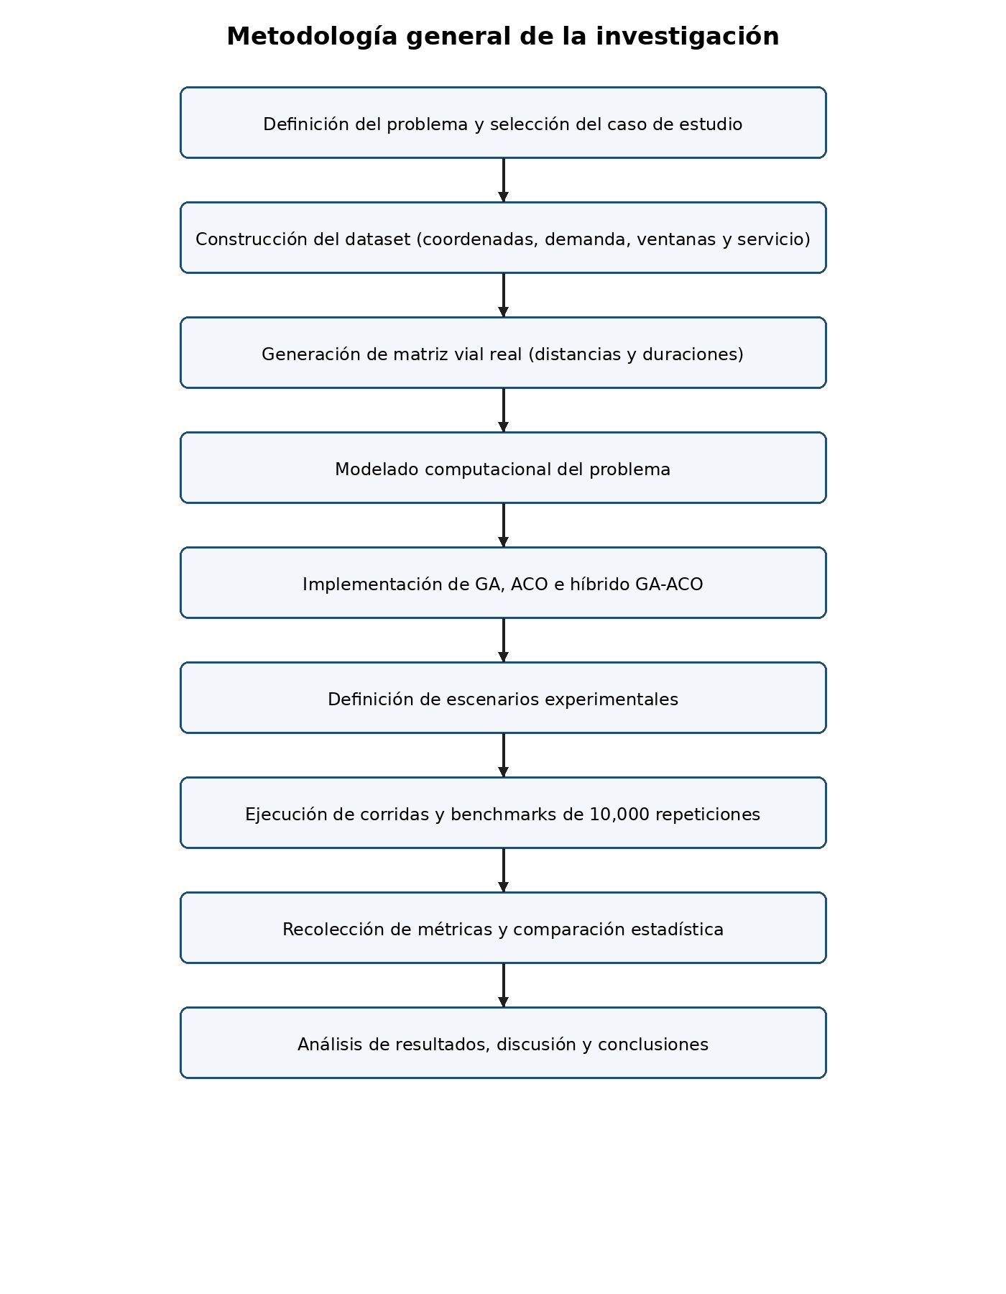
Figura 3.1. Metodología general de la investigación.
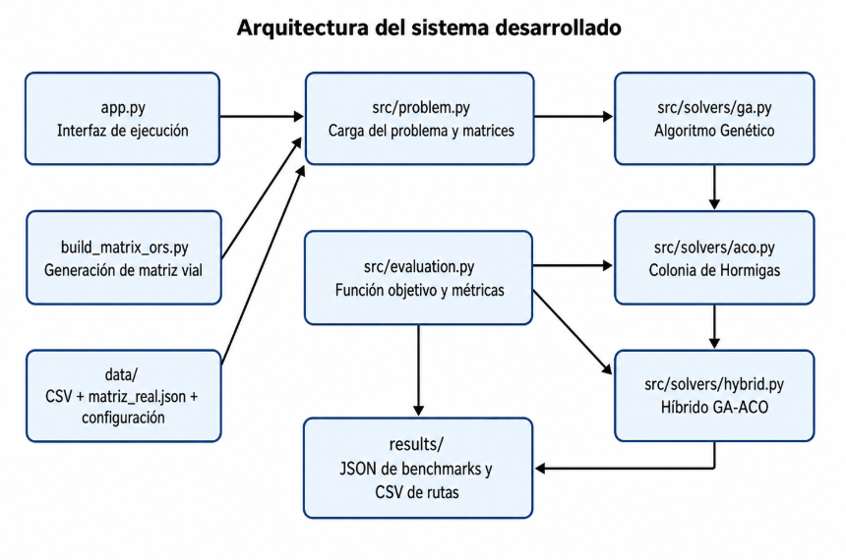
Figura 3.2. Arquitectura del sistema desarrollado.
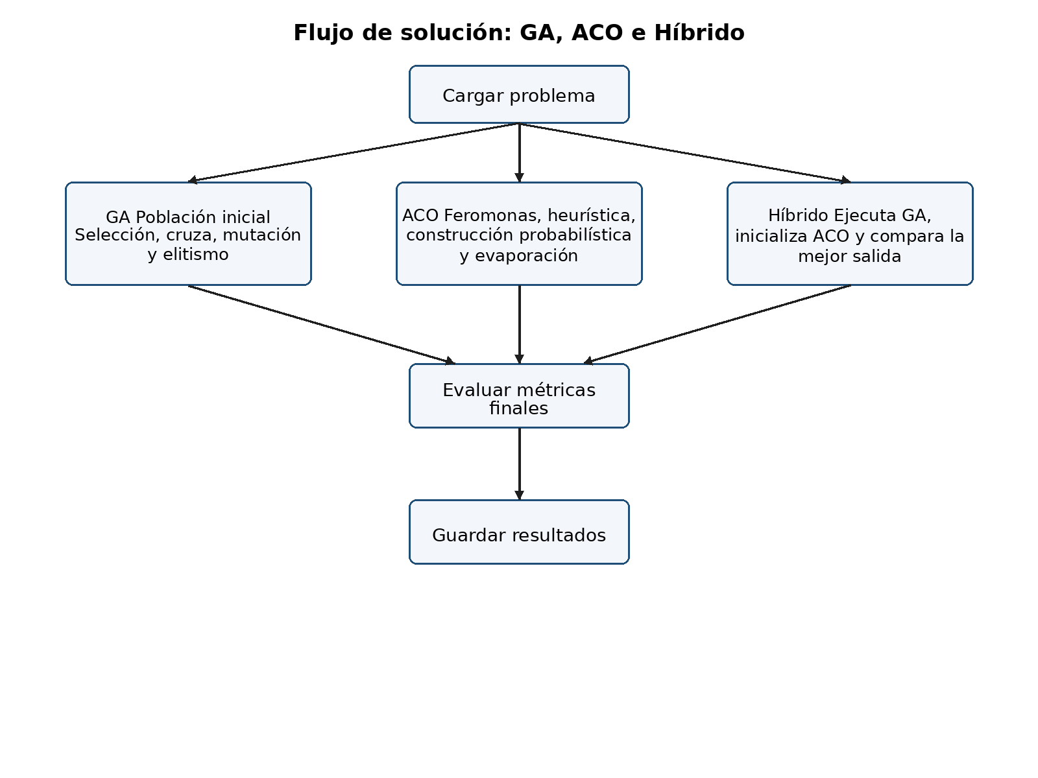
Figura 3.3. Flujo de solución de GA, ACO e híbrido.

Capítulo 4. Simulaciones realizadas, resultados obtenidos y análisis y discusión

4.1 Instancia del problema y diseño experimental
La instancia final del problema utilizada en las simulaciones se presenta en la Tabla 4.1. En ella se observan el depósito, las ocho tiendas, la demanda expresada en bultos, la ventana de atención y el tiempo base de servicio.
ID | Nodo | Demanda  (bultos) | Ventana  (min) | Servicio  (min) | Tipo
0 | CEDIS Saltillo | 0 | 360 - 1320 | 0 | depot
1 | OXXO Libramiento | 280 | 420 - 660 | 20 | store
2 | OXXO Constitución | 190 | 480 - 720 | 25 | store
3 | OXXO Arteaga Centro | 210 | 420 - 660 | 30 | store
4 | OXXO Gas Arteaga | 350 | 360 - 1080 | 15 | store
5 | OXXO Bella Unión | 170 | 540 - 780 | 20 | store
6 | OXXO Carbonera | 420 | 360 - 1200 | 15 | store
7 | OXXO Los Llanos | 230 | 840 - 1080 | 20 | store
8 | OXXO Nicho UAdeC | 110 | 420 - 960 | 25 | store
Tabla 4.1. Instancia del problema utilizada en las simulaciones.
Además de la instancia base, se definieron cinco escenarios operativos para observar cómo cambian las rutas cuando aumentan los tiempos de viaje o el tiempo de servicio. Los escenarios utilizados se resumen en la Tabla 4.2.
Escenario | traffic_factor | service_extra (min) | Interpretación
Base | 1.0 | 0 | Condiciones normales de operación
Hora pico | 2.0 | 0 | Congestión vial moderada-fuerte
Tienda congestionada | 1.0 | 15 | Atención lenta o disponibilidad limitada
Estrés | 4.0 | 0 | Congestión severa
Estrés total | 10.0 | 0 | Escenario extremo deliberadamente inviable
Tabla 4.2. Escenarios operativos definidos para el experimento.

4.2 Resultados obtenidos
Las Tablas 4.3 a 4.8 presentan los resultados agregados obtenidos mediante benchmarks de 10,000 corridas por algoritmo y por escenario. Se reportan media y desviación estándar cuando corresponde, así como métricas operativas relevantes.
Algoritmo | Objetivo | Distancia (km) | Tarde (min) | Espera (min) | Tiempo ruta (min)
GA | 63.430 | 63.430 | 0.0 | 205.5 | 471.1
ACO | 73.830 | 73.830 | 0.0 | 264.1 | 538.9
Híbrido | 63.430 | 63.430 | 0.0 | 205.5 | 471.1
Tabla 4.3. Corridas muestra en el escenario base utilizando matriz vial real.
Algoritmo | Objetivo  (media ± sd) | Distancia  (media ± sd) | Tarde media  (min) | Espera media  (min) | Tiempo ruta medio  (min) | Runtime medio  (s)
GA | 63.431 ± 0.011 | 63.431 ± 0.011 | 0.000 | 205.5 | 471.1 | 0.284
ACO | 68.004 ± 4.368 | 68.004 ± 4.368 | 0.000 | 215.2 | 484.7 | 0.271
Híbrido | 63.432 ± 0.014 | 63.432 ± 0.014 | 0.000 | 205.5 | 471.1 | 0.480
Tabla 4.4. Resultados agregados por algoritmo en el escenario base (traffic=1.0, service_extra=0).
Algoritmo | Objetivo  (media ± sd) | Distancia  (media ± sd) | Tarde media  (min) | Espera media  (min) | Tiempo ruta medio  (min) | Runtime medio  (s)
GA | 63.432 ± 0.012 | 63.432 ± 0.012 | 0.000 | 141.1 | 502.2 | 0.314
ACO | 69.408 ± 4.850 | 69.408 ± 4.850 | 0.000 | 139.7 | 515.4 | 0.144
Híbrido | 63.432 ± 0.014 | 63.432 ± 0.014 | 0.000 | 141.1 | 502.2 | 0.482
Tabla 4.5. Resultados agregados por algoritmo en el escenario de hora pico (traffic=2.0, service_extra=0).
Algoritmo | Objetivo  (media ± sd) | Distancia  (media ± sd) | Tarde media  (min) | Espera media  (min) | Tiempo ruta medio  (min) | Runtime medio  (s)
GA | 63.438 ± 0.024 | 63.438 ± 0.024 | 0.000 | 115.5 | 486.1 | 0.299
ACO | 69.427 ± 3.902 | 69.387 ± 3.803 | 0.000 | 166.7 | 537.9 | 0.147
Híbrido | 63.437 ± 0.025 | 63.437 ± 0.025 | 0.000 | 115.5 | 486.1 | 0.478
Tabla 4.6. Resultados agregados por algoritmo en el escenario de tienda congestionada (traffic=1.0, service_extra=15).
Algoritmo | Objetivo  (media ± sd) | Distancia  (media ± sd) | Tarde media  (min) | Espera media  (min) | Tiempo ruta medio  (min) | Runtime medio  (s)
GA | 63.520 ± 0.000 | 63.520 ± 0.000 | 0.000 | 7.4 | 561.3 | 0.315
ACO | 70.089 ± 31.361 | 69.403 ± 7.132 | 0.000 | 60.9 | 633.8 | 0.184
Híbrido | 63.520 ± 0.000 | 63.520 ± 0.000 | 0.000 | 7.4 | 561.3 | 0.473
Tabla 4.7. Resultados agregados por algoritmo en el escenario de estrés (traffic=4.0, service_extra=0).
Algoritmo | Objetivo  (media ± sd) | Distancia  (media ± sd) | Tarde media  (min) | Espera media  (min) | Tiempo ruta medio  (min) | Runtime medio  (s)
GA | 71559.290 ± 0.000 | 74.290 ± 0.000 | 357.4 | 0.0 | 1188.9 | 0.164
ACO | 73584.269 ± 445.877 | 74.839 ± 3.450 | 367.5 | 0.0 | 1200.8 | 0.193
Híbrido | 71559.290 ± 0.000 | 74.290 ± 0.000 | 357.4 | 0.0 | 1188.9 | 0.278
Tabla 4.8. Resultados agregados por algoritmo en el escenario de estrés total (traffic=10.0, service_extra=0).
Las Figuras 4.1 a 4.5 complementan las tablas anteriores al mostrar el comportamiento del tiempo total de ruta, el objetivo medio, el tiempo medio de ejecución, la distancia media obtenida y un indicador puntual del uso de recursos del equipo durante la experimentación.
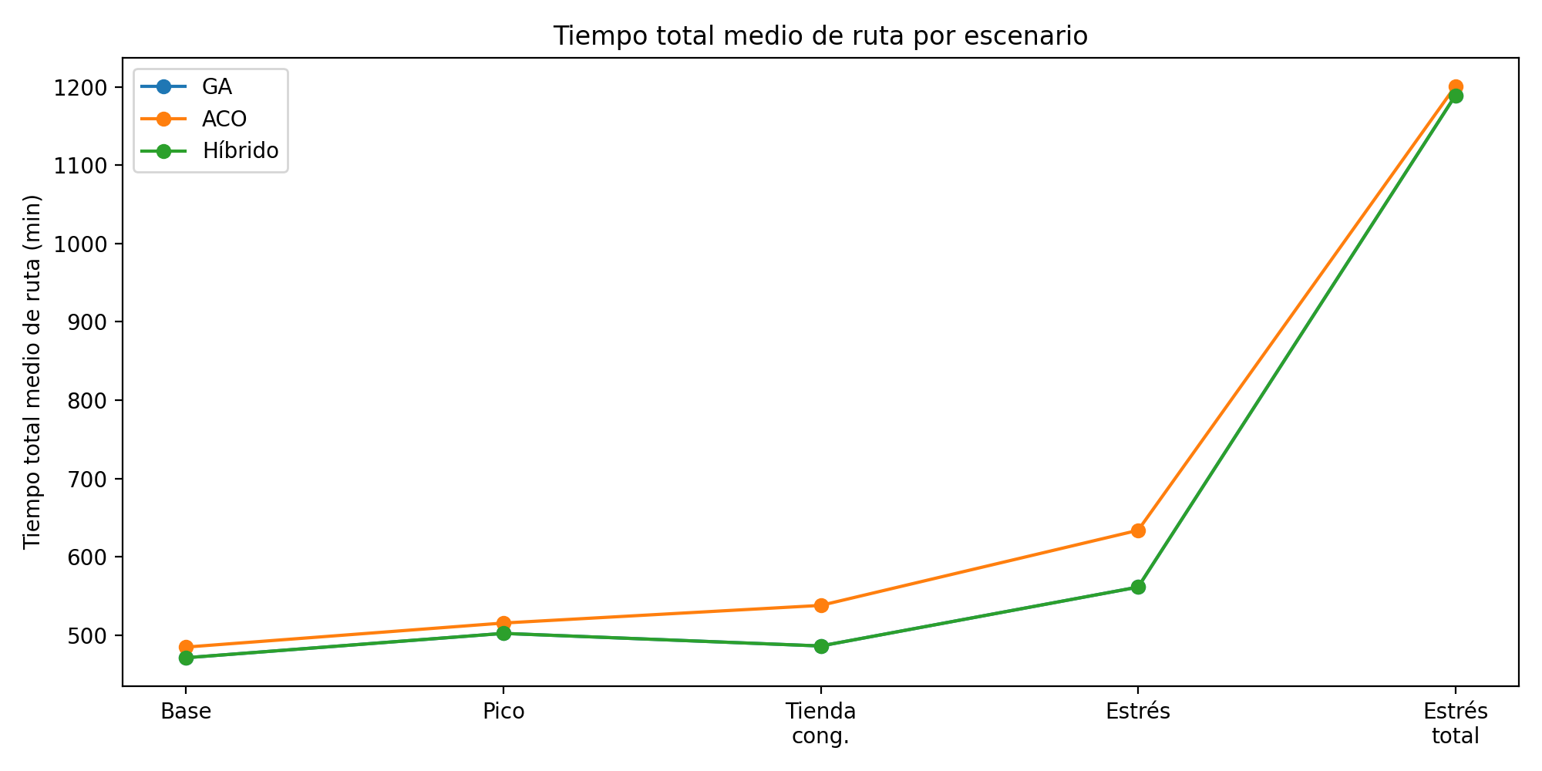
Figura 4.1. Tiempo total medio de ruta por escenario y algoritmo.
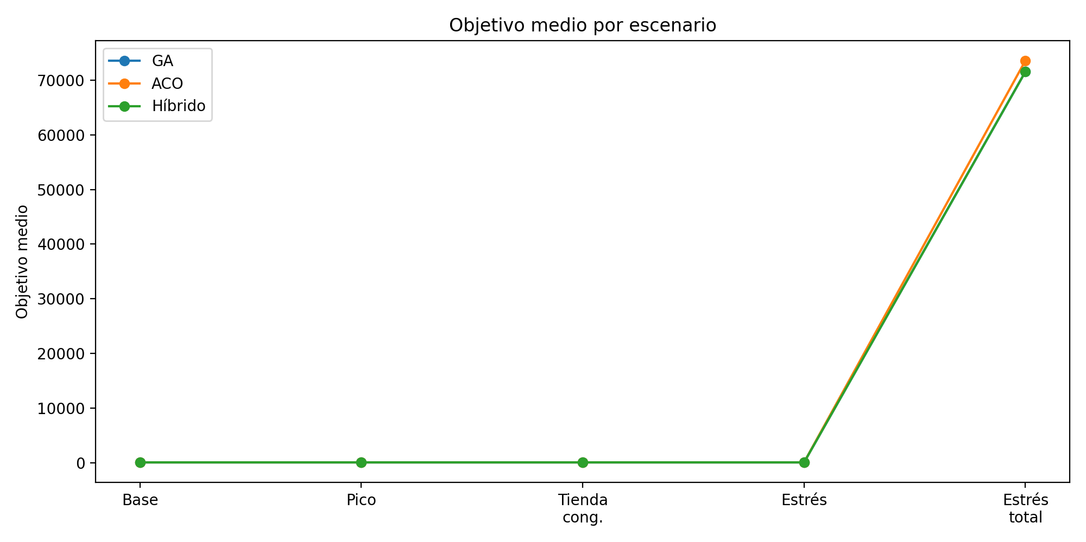
Figura 4.2. Objetivo medio por escenario y algoritmo.
Con el fin de complementar el análisis, se incorporan tres gráficas adicionales. La Figura 4.3 resume el tiempo medio de ejecución por algoritmo y escenario; la Figura 4.4 muestra la distancia media obtenida; y la Figura 4.5 presenta una captura puntual del uso de recursos del equipo durante la ejecución de benchmarks.
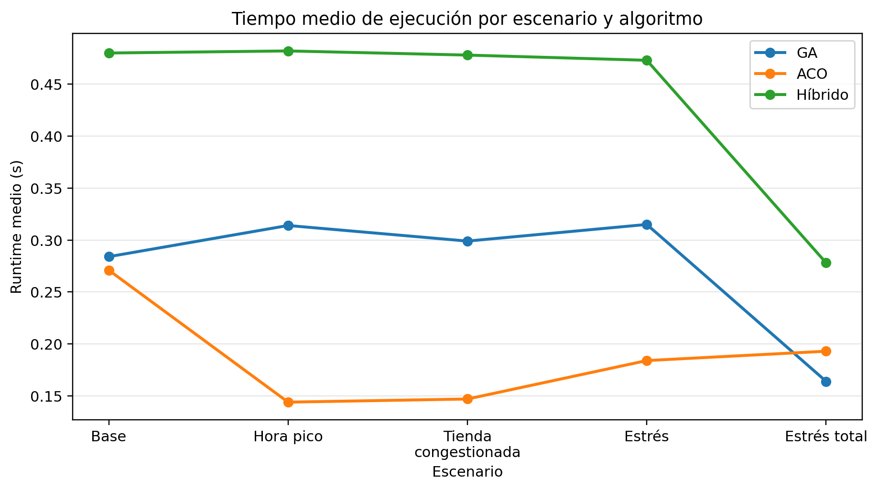
Figura 4.3. Tiempo medio de ejecución por escenario y algoritmo.
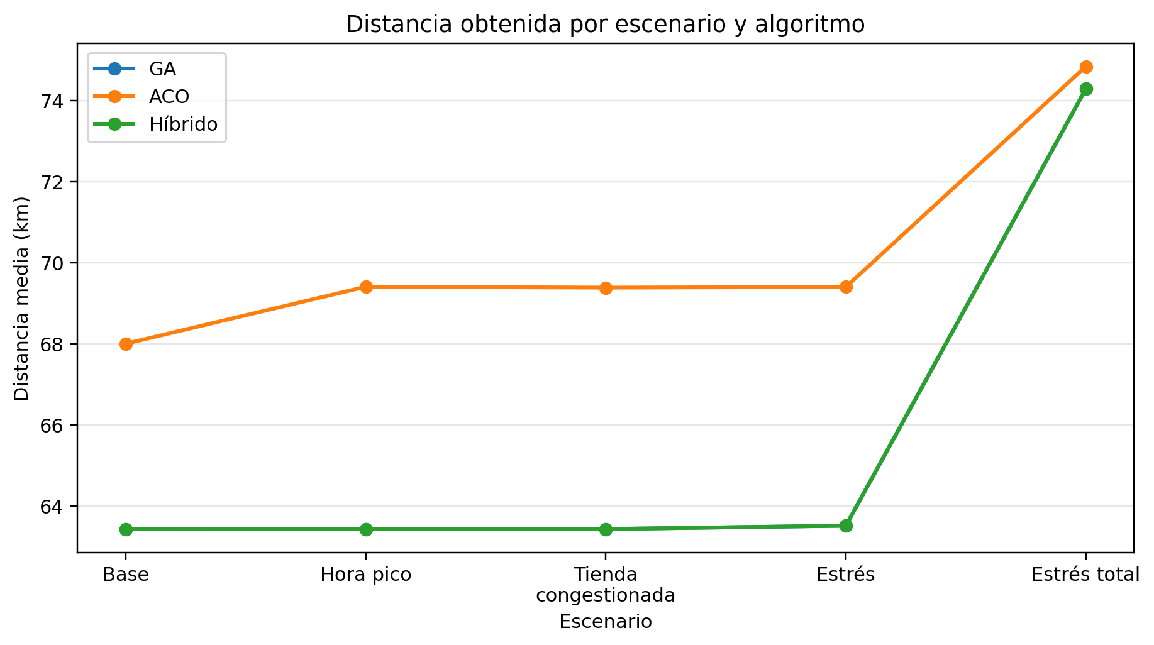
Figura 4.4. Distancia media obtenida por escenario y algoritmo.
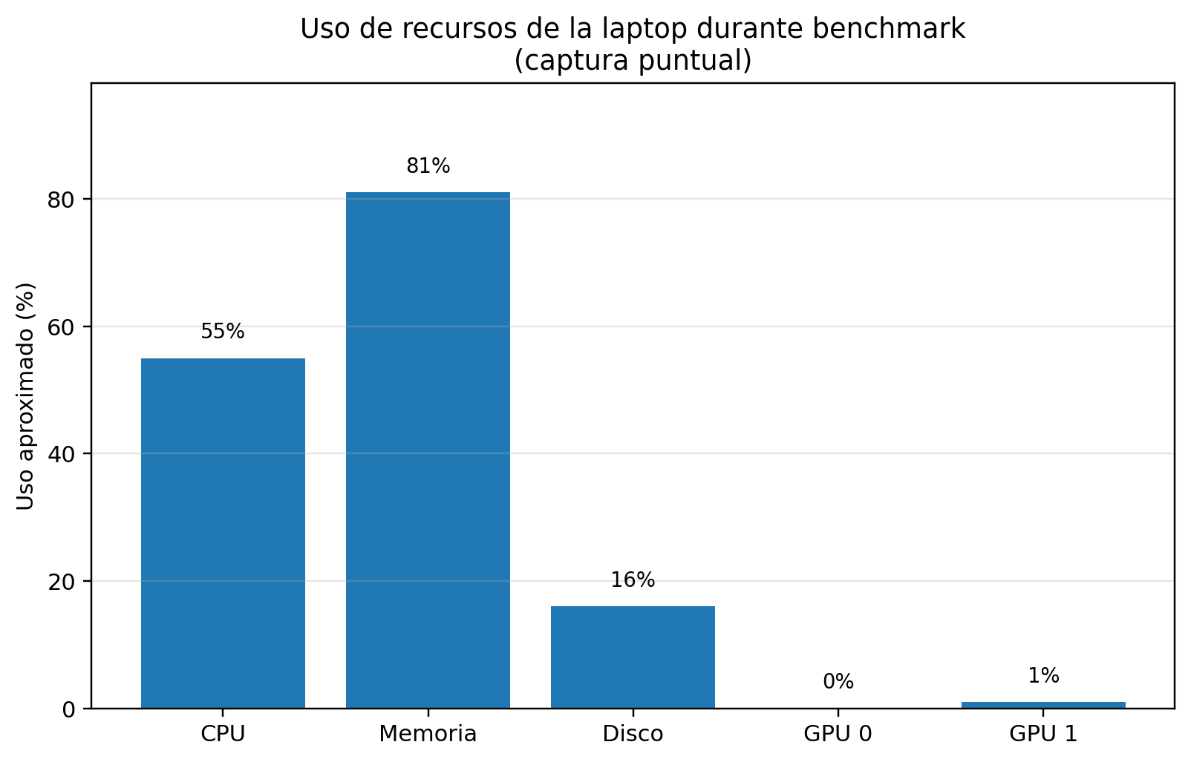
Figura 4.5. Uso de recursos de la laptop durante benchmark (captura puntual).
La captura puntual del equipo mostró un uso aproximado de 55 % de CPU, 81 % de memoria, 16 % de disco y actividad marginal en la GPU. Estos valores sugieren que la carga principal del experimento recae en la CPU y la memoria, mientras que el procesamiento gráfico no constituye un factor determinante para la ejecución de los algoritmos.

4.3 Análisis y discusión de resultados
En el escenario base, GA y el enfoque híbrido obtuvieron prácticamente el mismo desempeño, con una distancia promedio cercana a 63.43 km, sin tardanza promedio y con una gran estabilidad estadística. ACO alcanzó soluciones competitivas, pero con una distancia media mayor y una variabilidad significativamente más alta.
En el escenario de hora pico, la distancia promedio de GA y del enfoque híbrido se mantuvo casi constante, mientras que el tiempo total de ruta aumentó y la espera disminuyó. Este comportamiento es coherente con el modelo: al viajar más lento, el vehículo llega menos temprano a las tiendas y reduce el tiempo muerto por espera.
En el escenario de tienda congestionada, el incremento fijo del tiempo de servicio provocó una nueva reducción de la espera y un aumento del tiempo total de ruta. GA y el enfoque híbrido conservaron distancias muy cercanas al escenario base, mientras que ACO volvió a mostrar menor estabilidad y peores promedios.
En el escenario de estrés, GA y el enfoque híbrido siguieron produciendo rutas factibles sin tardanza promedio, aunque con una jornada operativa considerablemente más larga. ACO mostró mayor dispersión y peores casos extremos, lo que indica una respuesta menos robusta ante condiciones de congestión severa.
Finalmente, en el escenario de estrés total, la tardanza se volvió muy alta para los tres algoritmos y la función objetivo quedó dominada por la penalización de retraso. En este punto, el sistema deja de ser operativamente factible con un solo vehículo y con las ventanas de tiempo actuales.
En términos generales, el Algoritmo Genético fue el método más estable y consistente a lo largo de los escenarios evaluados. El enfoque híbrido logró igualar su calidad, pero no mostró una mejora clara sobre GA en la instancia utilizada.

Capítulo 5. Conclusiones

5.1 Conclusiones generales
El objetivo general de la tesis se cumplió satisfactoriamente, ya que se logró modelar una instancia de ruteo con capacidad, construir una matriz vial real, implementar tres enfoques metaheurísticos y compararlos mediante benchmarks masivos por escenario.
Los resultados muestran que el Algoritmo Genético fue el enfoque más sólido y consistente para la instancia analizada. El método híbrido GA-ACO conservó la calidad de GA, pero no mostró una mejora cuantitativa clara. ACO encontró soluciones viables, aunque con mayor variabilidad y peores resultados promedio.
El análisis por escenarios evidenció que cambios operativos relativamente simples pueden modificar de manera significativa el comportamiento temporal de las rutas. En escenarios realistas, la tardanza promedio se mantuvo en cero para GA y el enfoque híbrido; sin embargo, en condiciones extremas la operación se volvió inviable con un solo vehículo.

5.2 Limitaciones del estudio
La investigación se limita a una instancia pequeña de 8 tiendas y 1 CEDIS, por lo que los resultados no deben generalizarse directamente a redes de distribución de mayor escala.
El tráfico se modeló mediante un factor multiplicativo y la congestión en tienda mediante un incremento fijo del tiempo de servicio. Estas simplificaciones son útiles para construir escenarios controlados, pero no sustituyen un modelo dinámico de operación real.
La función objetivo prioriza distancia y tardanza; por ello, cambios en espera o tiempo total de ruta no siempre modifican el valor objetivo mientras no exista incumplimiento temporal.

5.3 Trabajo futuro
Como líneas de continuación se propone ampliar el número de tiendas, incorporar escenarios multivehículo, modelar tráfico más realista, integrar eventos operativos aleatorios en tienda y explorar funciones objetivo multicriterio que incluyan explícitamente el tiempo total o costos monetarios.
También sería recomendable aplicar pruebas estadísticas formales entre algoritmos y evaluar si el enfoque híbrido comienza a mostrar ventajas más claras en instancias de mayor tamaño.

5.4 Cierre final
La tesis demuestra que es posible construir un modelo de ruteo urbano suficientemente realista y reproducible para comparar metaheurísticas en un contexto aplicado. Para la instancia estudiada, GA y el enfoque híbrido fueron las opciones más robustas, mientras que ACO mostró mayor dispersión. Asimismo, el trabajo confirma que la logística debe analizarse no solo desde la distancia, sino también desde la factibilidad temporal de la operación.

Referencias
Dorigo, M., Maniezzo, V., & Colorni, A. (1996). Ant system: Optimization by a colony of cooperating agents. IEEE Transactions on Systems, Man, and Cybernetics - Part B, 26(1), 29-41.
Goldberg, D. E. (1989). Genetic Algorithms in Search, Optimization, and Machine Learning. Addison-Wesley.
Google OR-Tools. (2025). Vehicle Routing Problem, Capacitated Vehicle Routing Problem y Vehicle Routing Problem with Time Windows. Documentación oficial.
openrouteservice. (2026). Matrix API documentation. Heidelberg Institute for Geoinformation Technology.
Toth, P., & Vigo, D. (2014). Vehicle Routing: Problems, Methods, and Applications (2nd ed.). SIAM.
Talbi, E.-G. (2009). Metaheuristics: From Design to Implementation. Wiley.

Anexos
Los anexos siguientes presentan fragmentos representativos de los programas desarrollados, acompañados por comentarios explicativos. Su propósito es documentar la lógica principal del sistema y facilitar la comprensión del flujo de ejecución.

Anexo A. Fragmento comentado de app.py
# app.py
# Interfaz principal de ejecución por línea de comandos.
# Permite correr una sola simulación (run) o un benchmark masivo.

def cmd_run(args):
# 1) Determina la capacidad a usar, ya sea en kg o convertida desde bultos
# 2) Carga el problema desde el CSV y, si existe, la matriz vial real
# 3) Construye el solver seleccionado (GA, ACO o híbrido)
# 4) Ejecuta la simulación y guarda resultados en JSON/CSV
pass

def cmd_benchmark(args):
# 1) Repite la ejecución miles de veces cambiando la semilla
# 2) Almacena métricas por corrida
# 3) Calcula media, desviación estándar, mejor y peor caso
# 4) Exporta un archivo benchmark_10000runs.json
pass

Anexo B. Fragmento comentado de src/problem.py
# problem.py
# Define la estructura de nodos y del problema CVRP/VRPTW ligero.

@dataclass(frozen=True)
class Node:
id: int
name: str
lat: float
lon: float
demand_bultos: int
tw_start: int
tw_end: int
service_time: int
node_type: str

@property
def demand_kg(self) -> float:
# Convierte la demanda desde bultos a kilogramos
return self.demand_bultos * 7.0

@dataclass
class CVRPProblem:
nodes: List[Node]
capacity_kg: float
max_vehicles: Optional[int]
dist_km: Optional[List[List[float]]] = None
dur_min: Optional[List[List[float]]] = None

Anexo C. Fragmento comentado de src/evaluation.py
# evaluation.py
# Evalúa una ruta considerando distancia, tardanza, espera y tiempo total.

def evaluate_routes_vrptw_light(problem, routes, late_penalty_per_min,
cap_penalty_per_kg, vehicle_penalty):
# Recorre cada ruta y calcula:
# - distancia acumulada
# - espera por llegar antes de la ventana
# - tardanza por llegar después del cierre
# - tiempo total de la jornada

objective = (
total_km
+ late_penalty_per_min * late
+ cap_penalty_per_kg * cap_violation
+ vehicle_penalty * vehicles_extra
)
# Mientras no exista tardanza ni exceso de capacidad,
# el objetivo coincide prácticamente con la distancia.

Anexo D. Fragmento comentado de src/solvers/ga.py
# ga.py
# Implementación del Algoritmo Genético.

class GASolver:
def solve(self, problem):
# 1) Genera una población inicial aleatoria
# 2) Evalúa cada individuo
# 3) Repite selección, cruza y mutación por generaciones
# 4) Conserva los mejores individuos mediante elitismo
# 5) Devuelve la mejor solución encontrada
pass

def ox_crossover(p1, p2):
# Cruza por orden (Order Crossover)
# Preserva secuencias válidas en problemas de permutación
pass

def mutate_inplace(perm):
# Aplica mutación tipo swap, inversión o reinserción
pass

Anexo E. Fragmento comentado de src/solvers/aco.py
# aco.py
# Implementación de Colonia de Hormigas.

class ACOSolver:
def solve(self, problem):
# 1) Inicializa la matriz de feromonas
# 2) Cada hormiga construye una solución
# 3) Evalúa las soluciones
# 4) Evapora feromonas
# 5) Deposita feromonas en las mejores trayectorias
pass

def roulette_choice(items, weights):
# Selección probabilística del siguiente nodo
pass

Anexo F. Fragmento comentado de src/solvers/hybrid.py
# hybrid.py
# Híbrido secuencial GA -> ACO

class HybridGAACOSolver:
def solve(self, problem):
# 1) Ejecuta GA y obtiene una buena solución inicial
# 2) Usa esa solución para reforzar la matriz de feromonas
# 3) Ejecuta ACO a partir de esa información
# 4) Compara el mejor resultado de GA y ACO
# 5) Conserva la mejor solución final
pass

Anexo G. Fragmento comentado de build_matrix_ors.py
# build_matrix_ors.py
# Genera una matriz vial real utilizando una API externa.

def main():
# 1) Lee el CSV con coordenadas
# 2) Envía los puntos a la API de matriz
# 3) Recupera distance_matrix_km y duration_matrix_min
# 4) Guarda la salida en data/matriz_real.json
pass

